Ciclo DAM. (http://bit.ly/38bJcQF)
Módulo Lenguaje de marcas y sistemas de gestión de la información.
Curso 20/21. 2ª evaluación. Examen bloque HTML & CSS
Nombre y apellidos:
Fecha:

Cuestiones

Realiza el siguiente sitio web (10 puntos)

Se deberá entregar el enlace a la web (github), a su repositorio(github) y un zip con el sitio web. Todos los archivos en una zip llamado tu_nombre_2eval.

Página 1 home (7 puntos)

Capturas y detalles de funcionamiento
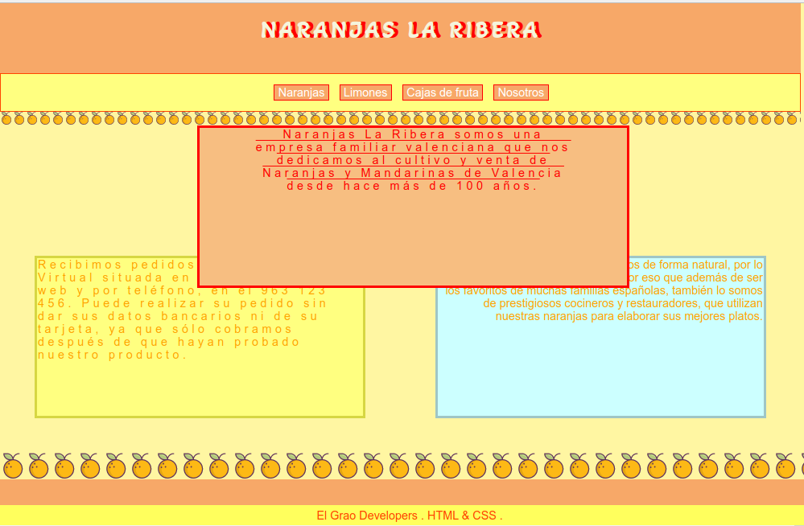

Descripción funcionamiento:

- El título en ambas páginas del sitio es “naranjas la ribera”
- El texto NARANJAS LA RIBERA enlaza con la página inicial en ambas páginas.
- La fuente del texto NARANJAS LA RIBERA es Akaya Kanadaka disponible en Google Fonts.
- Al situarnos sobre cualquier elemento del menú se modifica su visualización. Al situar el ratón sobre Naranjas se modifica su visualización de la siguiente forma (mismo funcionamiento para todos los elementos del menú).
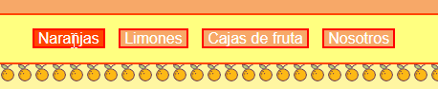

- Al situarnos sobre la sección amarilla esta se situará sobre la sección naranja.
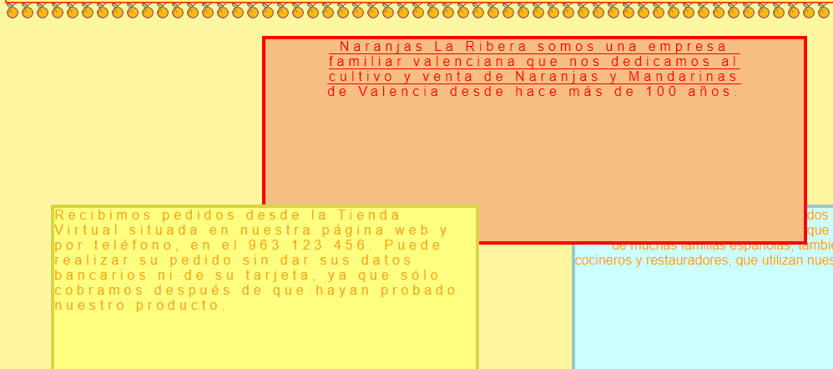

- Al situarnos sobre la sección azul está se situará sobre la sección naranja.

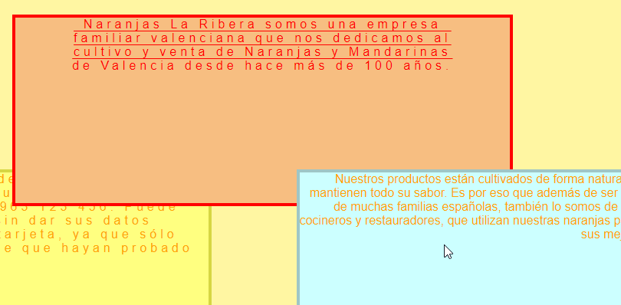

- Al pulsar sobre nosotros se cargará la página que se describe a continuación.

Página 2 nosotros (3 puntos)

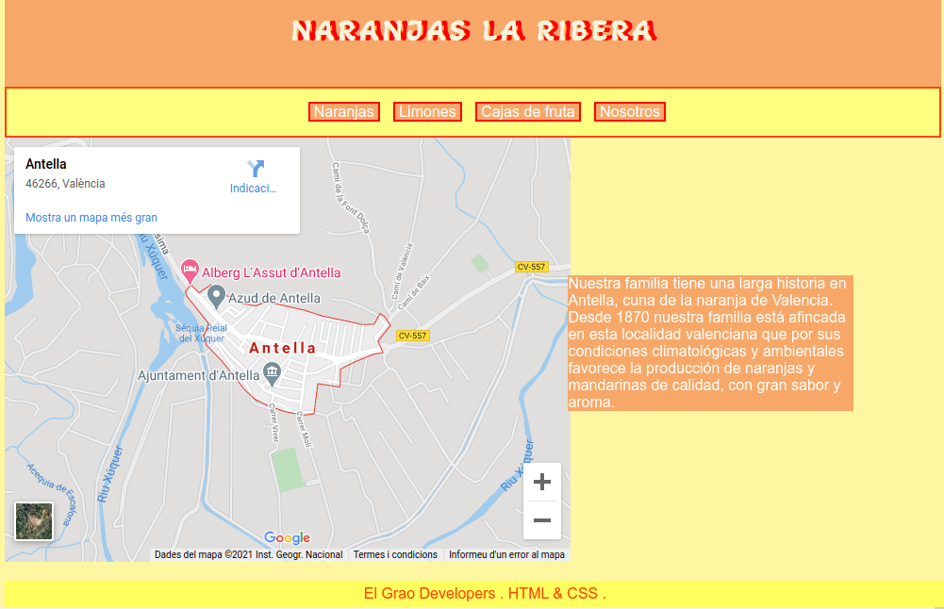

- La imagen del mapa se puede obtener a través de Google maps.
- Funcionamiento de “Naranjas LA RIBERA” y menú es el descrito en la primera páginas.

Recursos (textos e imágenes) para el examen disponibles en el siguiente enlace (http://bit.ly/2MHyycR)

